TRƯỜNG ĐẠI HỌC BÁCH KHOA HÀ NỘI

VIỆN CÔNG NGHỆ THÔNG TIN VÀ TRUYỀN THÔNG

──────── * ───────



Báo Cáo Môn Học :

NHẬP MÔN CÔNG NGHỆ PHẦN MỀM

**TÊN ĐỀ TÀI:**

**XÂY DỰNG HỆ THỐNG QUẢN LÝ RẠP CHIẾU PHIM**

Sinh viên thực hiện : **Bùi Hồng Ngọc - 20164797**

………..

Giáo viên hướng dẫn:

HÀ NỘI 12-2018

# SƠ LƯỢC BÁO CÁO

**1. Thông tin về sinh viên**

Họ và tên sinh viên:

Điện thoại liên lạc Email:

Lớp: Hệ đào tạo: KSCQ

Thời gian làm Báo Cáo: Từ ngày 02/10/2018 đến / /

**2. Mục đích nội dung của Báo Cáo**

**3. Các nhiệm vụ cụ thể của Báo Cáo**

**4. Lời cam đoan của sinh viên:**

Chúng em xin cam kết Báo Cáo là quá trình tự nghiên cứu, tìm hiểu từ nhiều nguồn Internet, nguồn của các tài liệu đã được trích dẫn đầy đủ trong mục **Tài Liệu Tham Khảo.**

|  |  |
| --- | --- |
|  | *Hà Nội, ngày tháng năm* |

# LỜI NÓI ĐẦU

**Hà nội, ngày tháng năm**

**MỤC LỤC**

SƠ LƯỢC BÁO CÁO 2

LỜI NÓI ĐẦU 3

CHƯƠNG 1 : GIỚI THIỆU ĐỀ TÀI 5

1.1. Tổng quan đề tài 5

1.2. Khảo sát đánh giá thực trạng 5

1.2.1. Các bước quản lý hệ thống rạp 5

1.2.2. Quá trình khách hàng sử dụng hệ thống 7

1.2.3. Một số vấn đề của hệ thống quản lý phòng ban cũ 7

1.3. Mục tiêu đề tài 8

1.4. Xác định phạm vi đề tài 8

CHƯƠNG 2 : PHÂN TÍCH VÀ THIẾT KẾ HỆ THỐNG 9

2.1. Module dành cho người quản lý 9

2.1.1. Sơ đồ chức năng cho người quản lý 9

2.1.2. Mô tả các use-case 10

2.2. Module dành cho người dùng 16

2.2.1. Sơ đồ chức năng dành cho người dùng 16

2.2.2. Mô tả các use-case cơ bản 16

2.3. Sơ đồ hoạt động tổng quan của hệ thống 18

CHƯƠNG 3 : Xây dựng hệ quản trị cơ sở dữ liệu 20

3.1. 20

TÀI LIỆU THAM KHẢO 21

# GIỚI THIỆU ĐỀ TÀI

## Tổng quan đề tài

Thương mại điện tử ở Việt Nam đang ở trong thời kỳ phát triển thịnh vượng nhất trong những năm gần đây. Khảo sát của Nielsen cho thấy, 46% người tiêu dùng Việt Nam mua sản phẩm hoặc dịch vụ bằng thiết bị di động trong vòng 6 tháng đầu năm. Trong khi đó, con số ở các nước phát triển hơn Việt Nam rất nhiều là Trung Quốc và Hàn Quốc là 50% và 47%. Con số cho thấy tiềm năng phát triển của các ngành dịch vụ trực tuyến ở Việt Nam. Các doanh nghiệp muốn phát triển cần nắm bắt được xu thế đó, đẩy mạnh hoạt động thương mại điện tử như một con đường bắt buộc cho các công ty muốn trở thành unicorn ở Việt Nam.

Điều đó đặc biệt đúng đắn đối với các hệ thống rạp chiếu phim. Việc áp dụng công nghệ thông tin trong quản lý, bán vé online trở thành yếu tố tối quan trọng. Trong một khảo sát không chính thức, có tới 83,8% người xem phim tra cứu thông tin phim online trước khi mua vé. Việc có trang quản lý, bán vé online giúp dễ dàng tiếp cận khách hàng thông qua các phương pháp marketing trực tuyến, định hình rạp trong mắt người sử dụng. Bên cạnh đó, việc bán vé online giúp giảm tình trạng chờ đợi, xếp hàng dành cho những khách hàng không thích sự chờ đợi, muốn chọn được ghế tốt mà không phải đến sớm mua vé. Do đó, xây dựng được một hệ thống quản lý rạp chiếu phim là yêu cầu bắt buộc đối với bất kỳ doanh nghiệp nào muốn xây dựng hệ thống rạp chiếu phim.

## Khảo sát đánh giá thực trạng

Sau khi tìm hiểu và khảo sát các rạp chiếu phim, em đã xác định được các tác nhân sử dụng hệ thống như sau :

* Admin: Người quản lý hệ thống.
* Nhân viên bán vé : Người sử dụng website để bán vé xem phim cho khánh hàng.
* Thành viên : Khách xem online và thực hiện đăng ký thành viên tại website thì trở thành thành viên.
* Khách xem : Khách chỉ xem website mà không đăng ký thành viên tại website.

### Các bước quản lý hệ thống rạp

*Bước 1 :* Tìm kiếm phim mới

Phòng Quản Lý Phim khảo sát, lựa chọn phim trình Ban giám đốc thông qua làm đại diện trực tiếp liên hệ mua bản quyền phim hoặc thuê phim từ các công ty trung gian sở hữu bản quyền của phim.

*Bước 2 :* Xin giấy phép đối với phim mua bản quyền

Sau khi nhận được phim mới, Phòng Quản Lý Phim sẽ nhanh chóng gửi lên Cục Điện Ảnh thuộc Bộ Văn Hóa, Thể Thao và Du Lịch Việt Nam để xin phép phát hành và phạm vi phổ biển của bộ phim. Vì vậy một số phim sẽ bị cắt một số đoạn do không phù hợp với văn hóa Việt Nam. Sau khi nhận được phạm vi trình chiếu Phòng Quản Lý phim sẽ dán mác cho phim để phân biệt phim này phục vụ cho đối tượng nào ( Ví dụ mác G là phim dài cho mọi lứa tuổi, mác NC16 là phim dành cho khán giả trên 16 tuổi, …) .

*Bước 3 :* Cập nhật thông tin cho các phim mới và lên danh sách phim sẽ chiếu

Sau khi xác định phim công chiếu, Phòng Quản Lý Phim sẽ cập nhật thêm thông tin cho phim như là nội dung phim, diễn viên chính trong phim, thể loại phim, … để nhập phim vào kho để quản lý. Sau đó Phòng Quản Lý Phim sẽ lên danh sách các phim sẽ chiếu, sau đó sẽ gửi danh sách này cho Phòng Quảng cáo và Marketing và Phòng Quản lý lịch chiếu phm để lên lịch chiếu cho phim.

*Bước 4 :* Lên danh sách phòng chiếu

Phòng Quản lý phòng chiếu sẽ lên danh sách chi tiết ( số chỗ ngồi, loại phòng là 3D hay 2D, phòng VIP hay phòng thường ,… ) về các phòng có thể dùng để chiếu phim và chuyển cho Phòng Quản lý lịch chiếu phim. Sơ đồ của các phòng cũng được chuyển cho Phòng Quản lý bán vé.

*Bước 5 :* Lên lịch chiếu

Từ danh sách phòng và danh sách phim, Quản lý phim sẽ lên lịch chiếu phim chi tiết cho các phòng ( phòng nào chiếu phim gì vào thời gian nào ). Khi hoàn thành quản lý lịch chiếu sẽ gửi lịch chiếu cho Phòng Quảng cáo và Marketing, gửi lịch chiếu kèm theo số vé tối đa của từng phòng cho bên kế toán.

*Bước 6 :* Tính toán giá vé

Trên cơ sở tiền mua bản quyền phim hoặc tiền thuê phim, công với chi phí đầu tư cơ sở vật chất hạ tầng, phòng chiếu loại nào, thời gian chiếu và các chi phí cho hoạt động quảng cáo, nhân viên,… Bộ phận kế toán sẽ đưa ra giá vé cho mỗi phòng, mỗi bộ phim khác nhau rồi chuyển cho ban Quản lý bán vé.

*Bước 7 :* Quảng cáo và marketing

Sau khi nhận được lịch chiếu phim cụ thể thì Phòng Quảng cáo và Marketing sẽ post lên website của rạp, hoặc các trang mạng xã hội có sức ảnh hưởng lớn; tổ chức dán poster, áp phích, treo bandroll ( băng rôn ) để quảng bá cho phim, thông báo lịch chiếu của phim và giá vé cho từng phòng trong từng thời điểm.

*Bước 8 :* Bán vé

Từ lịch chiếu phim được cập nhật và giá vé Phòng bán vé tổ chức cho nhân viên bán vé cho khách ; xử lý các trường hợp đặc biệt như hủy vé, đổi vé, đổi chỗ ngồi hoặc trong các trường hợp được ưu tiên, khuyến mại, giảm giá

*Bước 9 :* Làm báo cáo doanh thu và báo cáo của các bộ phận

Sau mỗi đợi chiếu phim Phòng bán vé sẽ thống kê số lượng vé bán, số lượng vé hủy hoặc chuyển thời gian, báo cáo doanh thu thu được sau khi bán vé, gửi báo cáo này cho Phòng kế toán lập báo cáo gửi lên Ban giám đốc. Đến mội đợt tổng kết thì Phòng Quản lý phim sẽ gửi báo cáo thống kê về các phim trong kho xem phim nào hết hạn bản quyền , phim nào còn có thể sử dụng hoặc còn tiềm năng để công chiếu thì sẽ tiếp tục sử dụng. Phòng Quản lý phòng phải đưa ra báo cáo về các hư hỏng cần phải sửa chữa.

### Quá trình khách hàng sử dụng hệ thống

Khách xem tìm kiếm thông tin phim trên trang chủ của hệ thống. Khách xem được cung cấp thông tin phim đang chiếu, phim sắp chiếu, lịch chiếu phim cụ thể của từng bộ phim, các chương trình khuyến mãi hiện tại. Website cung cấp các đánh giá, bình luận của người dùng đã từng xem phim cũng như điểm imdb của bộ phim ( nếu có ) để giúp người dùng dễ dàng lựa chọn bộ phim muốn xem hơn.

Sau khi khách chọn được bộ phim muốn xem, Khách hàng chọn loại phim muốn xem ( 2D hay 3D ) và lịch chiếu cụ thể của phim đó. Khách hàng sau khi chọn được lịch chiếu của phim muốn đặt vé cần đăng nhập vào hệ thống của rạp. Sau đó được chuyến đến phần chọn ghế. Sau khi khách hàng chọn được ghế, hệ thống sẽ tính toán giá tiền và sử dụng tiền còn lại đã nạp vào tài khoản hoặc liên kết với ngân hàng thanh toán qua internet banking.

## Mục tiêu đề tài

Bước đầu để xây dựng được hệ thống phần mềm quản lý rạp chiếu phim thống nhất, đồng bộ, việc phân tích thiết hệ hệ thống cũng như xây dựng hệ quản trị cơ sở dữ liệu phải được triển khai đầu tiên. Các phân tích, đánh giá sơ bộ về vấn đề và xây dựng hệ quản trị cơ sở dữ liệu sẽ là nền tảng cho các lớp bên trên của hệ thống. Đề tài ‘‘**Xây dựng hệ thống quản lý rạp chiếu phim’’** cần đạt được các mục tiêu cụ thể như sau :

* **Không chồng chéo :** Rà soát hệ thống, loại bỏ các công việc được thực hiện chồng chéo trước đây.
* **Chính xác :** việc cập nhật, chỉnh sửa lịch chiếu phim cần được thực hiện đồng bộ trên toàn hệ thống, hạn chế thấp nhất sai sót để nâng cao chất lượng phục vụ.
* **Xử lý nhanh chóng :** Xử lý, đưa ra thống kê, danh sách ( phim sắp chiếu, danh sách phòng, số vé tối đa mỗi phòng ,…) cần nhanh chóng chính xác.
* **Tìm kiếm dễ dàng :** Việc tra cứu thông tin liên quan đến danh sách phim, thời gian chiếu, … cần đơn giản, dễ dàng với hầu hết người sử dụng.
* **Hỗ trợ quản lý :** Hệ thống có những phần chuyên biệt dành cho người quản trị, hỗ trợ sắp xếp lịch chiếu, quản lý thông số, dữ liệu của rạp chiếu phim.
* **An toàn và bảo mật dữ liệu :** Hệ thống cần có độ tin cậy cao, dữ liệu được bảo đảm an toàn. Sử dụng các biện pháp xác thực, định danh người dùng để phân chia các chức năng cụ thể.

## Xác định phạm vi đề tài

Đối với một rạp chiếu phim, khối lượng công việc cần quản lý là rất lớn, nên dường như không khả thi nếu triển khai phát triển ngay một thống bao quát toàn bộ chức năng. Chính vì vậy, trong phạm vi của đề tài – xây dựng hệ thống quản lý rạp chiếu phim – em chỉ tập trung vào xây dựng một hệ quản trị cơ dữ liệu bao quát nhất có thể, sẵn sàng cho các cập nhật và nâng cấp của hệ thống sau này. Em xin phép không đi sâu vào phân tích thiết kế cũng như xây dựng các chức năng chi tiết cho chương trình demo lớp front-end và backend cho hệ thống. Hệ thống cũng không quản lý các sự kiện , quảng cáo cũng như cụm rạp.

Việc quản lý các sự kiện, quảng cáo, cụm rạp cũng như xây dựng chương trình chi tiết, đầy đủ hệ thống em xin đề xuất như một phương hướng mở rộng của đề tài này.

# PHÂN TÍCH VÀ THIẾT KẾ HỆ THỐNG

Dựa vào các tác nhân Admin, Nhân viên bán vé, Thành viên, Khách xem đã được phân tích ở phần trước. Website được chia thành 2 module chính : một module dành cho người quản lý và nhân viên bán vé, một module dành cho thành viên và khách xem.

## Phân tích yêu cầu

## Sơ đồ hoạt động tổng quan của hệ thống

Với module của người quản lý, use-case của admin và nhân viên bán vé là phân biệt, do đó ta chia ra hai luồng nhận diện tài khoản, với tài khoản được định dạng là nhân viên bán vé sẽ chỉ sử dụng được chức năng bán vé, thống kê ghế, và xử lý đặt vé online. Tài khoản được xác thực là admin có thể thực hiện quản lý phim, quản lý lịch chiếu, quản lý phòng, quản lý thành viên, quản lý nhân viên và các thống kê liên quan đến phim và vé.

Đối với tài khoản là thành viên, thành viên chỉ có thể thực hiện các thao tác liên quan đến xem danh sách phim, xem lịch chiếu phim, xem thông tin thành viên và đặt vé online.

Figure 6 là sơ đồ hoạt động ( Activity Diagram ) thể hiện quá trình từ lúc đăng nhập vào hệ thống và thực hiện các chức năng tương ứng với các quyền của tài khoản được cung cấp. Trong phạm vi của đề tài là xây dựng hệ quản trị cơ sở dữ liệu, em xin phép không đi sâu vào phân tích kiến trúc sâu trên các lớp back-end và front-end.

Thiếu hình vẽ Sơ hồ hoạt động

Figure 1: Sơ đồ hoạt động của hệ thống

## Module dành cho người quản lý

### Sơ đồ chức năng cho người quản lý

Thiếu hình vẽ sơ đồ chức năng người quản lý

**Figure 2: Sơ đồ chức năng cho người quản lý**

* Admin có thể :
* Quản lý danh sách phim
* Quản lý danh sách lịch chiếu phim
* Quản lý danh sách các phòng chiếu phim
* Quản lý danh sách các thành viên
* Quản lý danh sách nhân viên
* Thống kê số lượng phim và vé xem phim
* Nhân viên bán vé có thể
* Xử lý đặt vé online
* Bán vé

### Mô tả các use-case

* **Use-Case của người quản lý**

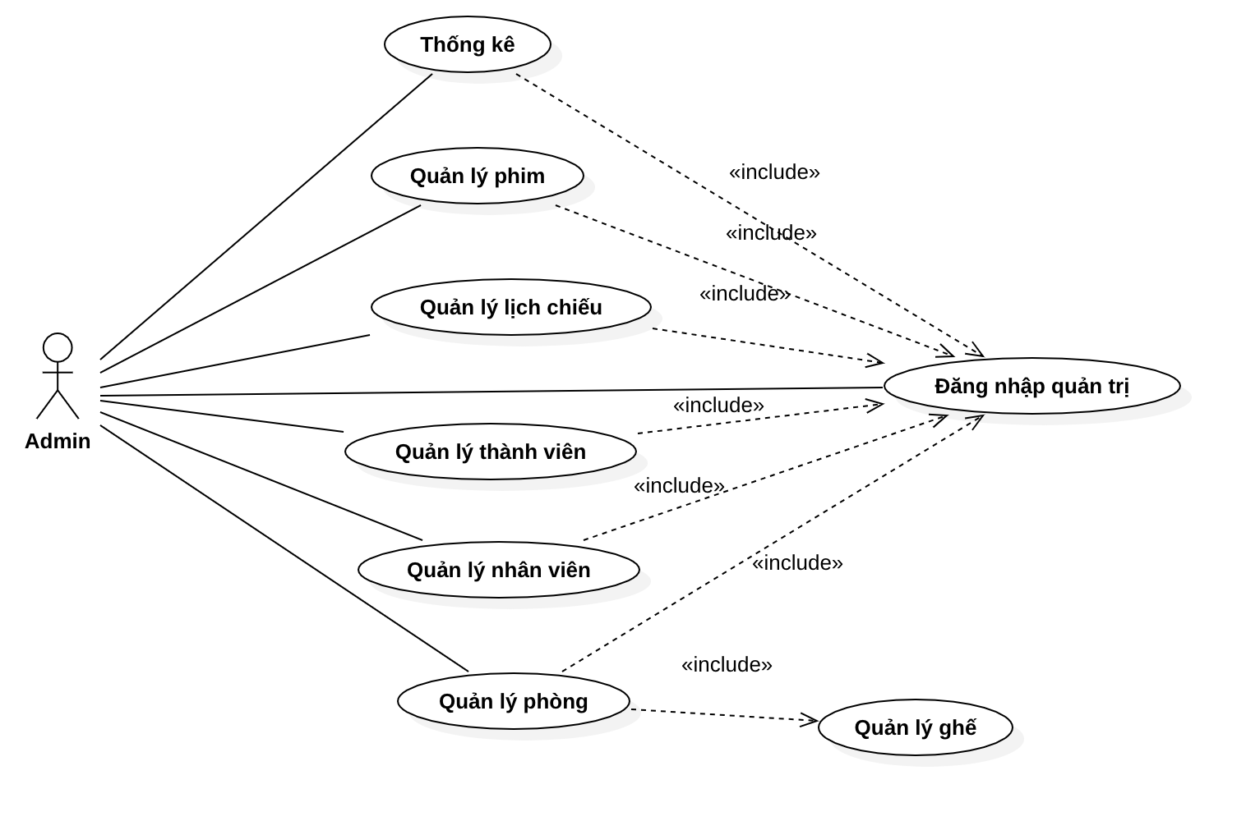

Figure 3: Use Case của người quản lý

Cần vẽ sơ đồ use case tổng quát. Vì mô tả chi tiết các usecase là phần quan trọng nhất nên cần làm lại phần dưới cho chi tiết hơn.

* **Mô tả chi tiết các use-case**

|  |  |  |  |
| --- | --- | --- | --- |
| **UC #1** | | | **Đăng nhập quản trị** |
| **Mô tả** | | | Chức năng này diễn tả một admin đăng nhập vào hệ thống như thế nào |
| **Tác nhân** | **Chính** | | Admin, người quản lý |
| **Phụ** | | Tác nhân phụ tham gia cùng thực hiện hoặc gián tiếp tham gia chức năng này |
| **Tiền điều kiện** | | | Tiền điều kiện mà chức năng này cần có để thực thi |
| **Hậu điều kiện** | | **Thành công** | Người dùng đăng nhập vào được hệ thống |
| **Lỗi** | Người dùng không đăng nhập được vào hệ thống, trạng thái hệ thống không bị thay đổi |
| **ĐẶC TẢ CHỨC NĂNG** | | | |
| **Luồng sự kiện chính/Kịch bản chính** | | | |
| Chức năng này bắt đầu người dùng muốn đăng ký vào hệ thống   1. Hệ thống yêu cầu người dùng nhập tên và mật khẩu 2. Người dùng nhập tên và mật khẩu 3. Hệ thống xác thực tên và mật khẩu nhập và cho phép người dùng đăng nhập vào hệ thống | | | |
| **Luồng sự kiến phát sinh/Kịch bản phát sinh** | | | |
| **Tên đăng nhập/Mật khẩu không hợp lệ**  Nếu trong luồng chính, người dùng nhập sai tên hoặc mật khẩu, hệ thống hiển thị một thông báo lỗi, người dùng có thể lựa chọn quay lại thời điểm bắt đầu luồng chính hoặc hủy đăng nhập, lúc này chức năng kết thúc | | | |
| **Các yếu cầu đặc biệt** | | | |
| Không có | | | |

|  |  |  |  |
| --- | --- | --- | --- |
| **UC #2** | | | **Quản lý phim** |
| **Mô tả** | | | Chức năng này cho phép người quản lý có thể quản lý phim trong hệ thống. Nó bao gồm thêm, cập nhật, liệt kê và xóa thông tin phim từ hệ thống |
| **Tác nhân** | **Chính** | | Admin, người quản lý phim |
| **Phụ** | | Không có |
| **Tiền điều kiện** | | | Cần người quản lý phim hoặc admin cần đăng nhập trước khi sử dụng chức năng |
| **Hậu điều kiện** | | **Thành công** | Phim sẽ được thêm, xóa, cập nhật hoặc liệt kê |
| **Lỗi** | Nếu không trạng thái hệ thống sẽ không thay đổi |
| **ĐẶC TẢ CHỨC NĂNG** | | | |
| **Luồng sự kiện chính/Kịch bản chính** | | | |
| 1. Hệ thống yêu cầu nhân viên quản lý phim chĩ rõ chức năng muốn thực hiện(hoặc thêm phim, xóa phim, cập nhật thông tin phim hoặc liệt kê phim) 2. Mỗi lần người quản lý cung cấp thông tin yêu cầu, 1 luồng con được thực thi   **Luồng liệt kê phim:**   1. Người quản lý yêu cầu hệ thống hiển thị danh sách phim theo tiêu chí đặt trước 2. Hệ thống hiển thị danh sách phim theo tiêu chí của người quản lý   **Luồng thêm phim:**   1. Hệ thống yêu cầu người quản lý nhập thông tin phim. 2. Mỗi lần người quản lý cung cấp thông tin yêu cầu, hệ thống sinh ra và chỉ định một mã phim. Phim đó sẽ được thêm vào hệ thống 3. Hệ thống trả lại mã phim cho người quản lý   **Luồng cập nhật phim**   1. Hệ thống yêu cầu người quản lý nhập mã phim 2. Người quản lý tạo một yêu cầu thay đổi thông tin phim 3. Mỗi lần thay đổi thông tin cần thiết cho một phim, hệ thống cập nhật phim đó   **Luồng xóa phim:**   1. Hệ thống yêu cầu người quản lý nhập mã phim cần xóa 2. Nhân viên nhập mã phim và hệ thống hiển thị thông tin phim tương ứng 3. Hệ thống nhắc nhở nhân viên xác nhận việc xóa phim 4. Nhân viên xác nhận xóa phim 5. Hệ thống xóa bỏ tất cả các dữ liệu liên quan đến phim | | | |
| **Luồng sự kiến phát sinh/Kịch bản phát sinh** | | | |
| **Không tìm thấy phim:**  Nếu trong luồng “cập nhật phim” hay “xóa phim” hay “liệt kê”, một phim với mã phim không tồn tại, hệ thống sẽ hiển thị một thông báo lỗi, nhân viên sau đó có thể nhập một mã phim khác hoặc hủy bỏ tao tác  **Xóa không thành công:**  Nếu trong luồng “xóa một phim”, nhân viên quản lý quyết định không xóa phim, lệnh xóa bị hủy và luồng chính được khởi động lại thời điểm bắt đầu | | | |
| **Các yếu cầu đặc biệt** | | | |
| Không có | | | |

|  |  |  |  |
| --- | --- | --- | --- |
| **UC #3** | | | **Quản lý lịch chiếu** |
| **Mô tả** | | | Chức năng này cho phép nhân viên quản lý lịch chiếu phim thực hiện các thao tác quản lý các lịch chiếu trong hệ thống. Bao gồm các chức năng con: liệt kê các lịch chiếu trong hệ thống theo một tiêu chí nào đấy, lên lịch chiếu phim cho từng buổi chiếu, xóa một lịch chiếu nào đó và cập nhập thông tin lịch chiếu phim |
| **Tác nhân** | **Chính** | | Admin, người quản lý lịch chiếu |
| **Phụ** | | Không có |
| **Tiền điều kiện** | | | Cần người quản lý phim hoặc admin cần đăng nhập trước khi sử dụng chức năng |
| **Hậu điều kiện** | | **Thành công** | Thông tin dữ liệu về các lịch chiếu sẽ được hệ thống cập nhật |
| **Lỗi** | Nếu không trạng thái hệ thống sẽ không thay đổi |
| **ĐẶC TẢ CHỨC NĂNG** | | | |
| **Luồng sự kiện chính/Kịch bản chính** | | | |
| 1. Hệ thống yêu cầu nhân viên quản lý lịch chiếu chĩ rõ chức năng muốn thực hiện(hoặc lên lịch chiếu phim, cập nhật lịch chiếu phim, xóa lịch chiếu phim, hoặc liệt kê lịch chiếu phim) 2. Mỗi lần người quản lý cung cấp thông tin yêu cầu, 1 luồng con được thực thi   **Luồng liệt kê lịch chiếu phim:**   1. Hệ thống yêu cầu người quản lý lịch chiếu nhập vào một khoảng thời gian hoặc mã một bộ phim 2. Người quản lý nhập một khoảng thời gian hoặc mã bộ phim 3. Hệ thống liệt kê lịch chiếu của các phim trong khoảng thời gian hoặc lịch chiếu của một bộ phim   **Luồng lên lịch chiếu phim:**   1. Hệ thống yêu cầu nhân viên quản lý lịch chiếu phim nhập vào một mốc thời gian ( ngày ) nào đó 2. Người quản lý nhập vào mốc thời gian 3. Hệ thống hiển thị danh sách các ca chiếu phim còn trống của từng phòng trong ngày nói trên 4. Người quản lý lịch chiếu chọn ca chiếu/ phòng chiếu 5. Hệ thống hiển thị danh sách phim 6. Nhân viên chọn phim sẽ chiếu 7. Hệ thống hiển thị lịch chiếu phim mới   **Luồng cập nhật lịch chiếu phim**   1. Hệ thống hiển thị form chọn buổi chiếu và yêu cầu nhân viên nhập vào thông tin buổi chiếu ( ngày chiếu/ca chiếu ) 2. Người quản lý lịch chiếu nhập vào form trên để chọn buổi chiếu 3. Hệ thống hiển thị danh sách lịch chiếu có buổi chiếu như trên 4. Người quản lý chọn lịch chiếu phim và cập nhật thông tin về lịch chiếu đó 5. Hệ thống hiển thông tin mới cập nhật và yêu cầu xác nhận thay đổi 6. Nhân viên xác nhận thay đổi 7. Lịch chiếu đã được cập nhật   **Luồng xóa lịch chiếu:**   1. Hệ thống yêu cầu người quản lý nhập thông tin buổi chiếu ( ngày chiếu/ca chiếu) 2. Người quản lý nhập thông tin theo form 3. Hệ thống hiển thị danh sách các lịch chiếu có buổi chiếu như trên 4. Người quản lý chọn lịch chiếu muốn xóa 5. Hệ thống đưa ra thông tin buổi chiếu và yêu cầu xác nhận xóa 6. Người quản lý xác nhận xóa 7. Lịch chiếu phim đã được cập nhật vào hệ thống | | | |
| **Luồng sự kiến phát sinh/Kịch bản phát sinh** | | | |
| **Lịch chiếu bị trùng**  Nếu mà trong quá trình thêm lịch chiếu, hệ thống xác nhận lịch chiếu đố bị trùng , sẽ có một thông báo lỗi hiện ra. Người quản lý cần nhập lại lịch chiếu khác hoặc hủy bỏ thao tác. | | | |
| **Các yếu cầu đặc biệt** | | | |
| Không có | | | |

* **Use Case của nhân viên bán vé**

Thiếu hình vẽ use-case—bỏ qua sơ đồ này. Cần vẽ ở trên đầu

Figure 4: Use-Case của Nhân viên bán vé

* **Mô tả chi tiết use-case bán vé**

|  |  |  |  |
| --- | --- | --- | --- |
| **UC #4** | | | **Bán vé** |
| **Mô tả** | | | Chức năng này cho phép nhân viên bán vé thực hiện bán vé cho khách hàng mua vé trực tiếp tại quyền |
| **Tác nhân** | **Chính** | | Nhân viên bán vé |
| **Phụ** | | Không có |
| **Tiền điều kiện** | | | Nhân viên bán vé đăng nhập thành công vào hệ thống |
| **Hậu điều kiện** | | **Thành công** | Bán vé thành công |
| **Lỗi** | Nếu không trạng thái hệ thống sẽ không thay đổi |
| **ĐẶC TẢ CHỨC NĂNG** | | | |
| **Luồng sự kiện chính/Kịch bản chính** | | | |
| 1. Nhân viên yêu cầu khách hàng chọn phim muốn xem, chọn xuất chiếu và chọn ghế 2. Nhân viên nhập thông tin phim muốn xem, xuất chiếu, và số ghế theo yêu cầu của khách hàng vào form của hệ thống 3. Nhân viên thu tiền của khách hàng, có thể thanh toán bằng tiền mặt hoặc thanh toán qua thẻ ngân hàng 4. Nhân viên xác nhận thanh toán thành công 5. Hệ thống xác nhận giao dịch và ghế đã được đặt 6. Nhân viên in vé cho khách hàng | | | |
| **Luồng sự kiến phát sinh/Kịch bản phát sinh** | | | |
| Không có | | | |
| **Các yếu cầu đặc biệt** | | | |
| Không có | | | |

|  |  |  |  |
| --- | --- | --- | --- |
| **UC #5** | | | **Xử lý đặt vé online** |
| **Mô tả** | | | Chức năng này cho phép nhân viên bán vé thực hiện in vé cũng như hủy vé đặt online |
| **Tác nhân** | **Chính** | | Nhân viên bán vé |
| **Phụ** | | Không có |
| **Tiền điều kiện** | | | Không có |
| **Hậu điều kiện** | | **Thành công** | In được vé hoặc hủy vé |
| **Lỗi** | Nếu không trạng thái hệ thống sẽ không thay đổi |
| **ĐẶC TẢ CHỨC NĂNG** | | | |
| **Luồng sự kiện chính/Kịch bản chính** | | | |
| **Luồng in vé**   1. Nhân viên bán vé yêu cầu khách hàng cung cấp mã đặt vé onine. 2. Nhân viên bán vé kiểm tra trên hệ thống thông tin vé online đã đặt, xác nhận lại với khách hàng thông tin cá nhân cũng như thông tin vé 3. Nhân viên bán vé in vé cho khách hàng   **Luồng hủy vé**   1. Nếu trước 5p trước khi công chiếu phim, khách hàng không đến rạp chiếu phim, nhân viên được phép hủy vé đã đặt online 2. Hệ thống khôi phục lại các ghế đã đặt chuyển trạng thái thành trống và sẵn sàng cho vé mới | | | |
| **Luồng sự kiến phát sinh/Kịch bản phát sinh** | | | |
| Không có | | | |
| **Các yếu cầu đặc biệt** | | | |
| Không có | | | |

## Module dành cho người dùng

### Sơ đồ chức năng dành cho người dùng

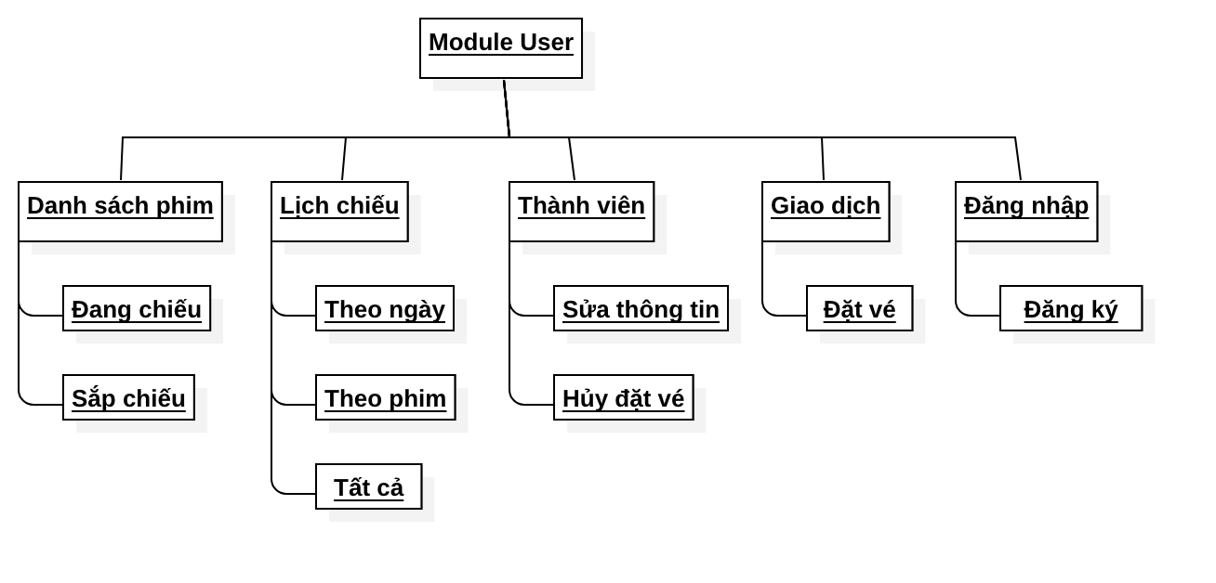

Figure 5: Sơ đồ chức năng dành cho người dùng

* Xem và tìm kiếm danh sách các phim và thông tin liên quan đến phim
* Xem thông tin lịch chiếu phim
* Thành viên có thể :
* Đăng nhập
* Xem và cập nhật thông tin tài khoản của mình
* Đặt vé online
* Hủy các vé online đã đặt
* Khách xem có thể :
* Đăng ký thành viên

### Mô tả các use-case cơ bản

* Sơ đồ tổng quát use-case của thành viên và khách xem

Thiếu hình vẽ Use-case—bỏ qua sơ đồ này. Cần vẽ ở trên đầu

Figure 6: Use-case của thành viên và khách xem

* **Mô tả chi tiết use-case đặt vé**

|  |  |  |  |
| --- | --- | --- | --- |
| **UC #5** | | | **Đặt vé** |
| **Mô tả** | | | Chức năng này cho phép thành viên có thể đặt mua được vé khi muốn xem phim hiện có của rạp. Khách hàng có thể chọn phim, lịch chiếu, loại vé, số lượng vé muốn mua. Nhờ chức năng này mà khách hàng cso thể dễ dàng mua được vé mà không phải đến tận rạp để xếp hàng mua vé. |
| **Tác nhân** | **Chính** | | Thành viên |
| **Phụ** | | Không có |
| **Tiền điều kiện** | | | Khách hàng đăng nhập thành công vào hệ thống |
| **Hậu điều kiện** | | **Thành công** | Đặt vé thành công |
| **Lỗi** | Vé bị hủy, đặt vé không thành công |
| **ĐẶC TẢ CHỨC NĂNG** | | | |
| **Luồng sự kiện chính/Kịch bản chính** | | | |
| 1. Hệ thống hiển thị danh sách các bộ phim sắp chiếu của rạp 2. Khách hàng chọn bộ phim muốn xem 3. Hệ thống hiển thị lịch chiếu phù hợp với phim vừa chọn 4. Khách hàng lựa chọn xuất chiếu phù hợp và chọn mua vé để tiếp tục 5. Hệ thống hiển thị các ghế để khách hàng lựa chọn, ( các loại ghế ảnh hưởng đến các loại vé ) 6. Hệ thống khóa các ghế được đặt lại để tránh nhiều người cùng chọn 1 ghế tại một thời điểm 7. Hệ thống hiển thị phiếu đặt vé. Cung cấp cho khách hàng các phương thức để thanh toán 8. Khách hàng xác nhận và thanh toán vé 9. Hệ thống trả lại mã đặt vé online cho khách hàng 10. Khách hàng muốn in vé cần cung cấp mã đặt vé online cho nhân viên bán vé tại quầy | | | |
| **Luồng sự kiến phát sinh/Kịch bản phát sinh** | | | |
| Nếu khách hàng hủy bỏ quá trình đặt vé hoặc quá thời gian đặt vé cho phép hoặc thanh toán không thành công, hệ thống sẽ hủy bỏ yêu cầu đặt vé và giải phóng ghế đã khóa để sẵn sàng cho các giao dịch trong tương lai. | | | |
| **Các yếu cầu đặc biệt** | | | |
| Không có | | | |

# Xây dựng hệ quản trị cơ sở dữ liệu

## Lược đồ cơ sở dữ liệu quan hệ

Từ những phân tích chức năng trên, ta xây dựng được sơ đồ liên kết thực thể ( ER-Diagram) của cơ sở dữ liệu quản lý hệ thống rạp chiếu phim.

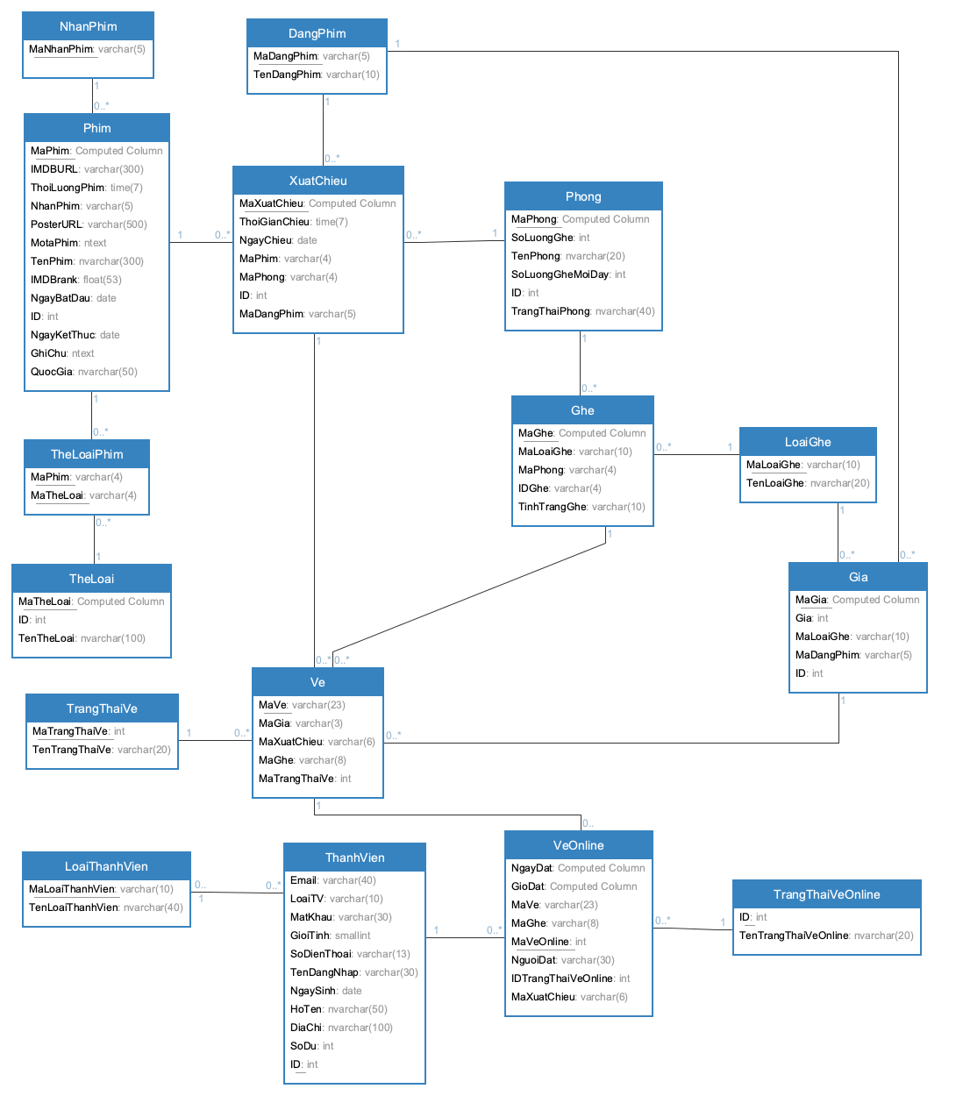

Figure 7: Sơ đồ liên kết thực thể

* **Mô tả các bảng**

|  |  |
| --- | --- |
| Bảng | Mô tả |
| NhanPhim | Chứa các nhãn có thể gắn cho bộ phim như :  ‘P’ : Phổ biến  ‘C13’ : Cấm trẻ em dưới 13 tuổi  ‘C16’ : Cấm trẻ em dưới 16 tuổi  ‘C18’ : Cấm trẻ em dưới 18 tuổi |
| Phim | Chứa thông tin cơ bản của phim |
| TheLoai | Chứa các thể loại như ‘Phim Hành động’, ‘Phim Tâm lý’, … |
| TheLoaiPhim | Gán các nhãn thể loại phim cho phim |
| Phong | Chứa thông tin về các phòng chiếu phim |
| Ghe | Chứa danh sách các ghế, được sinh ra tương ứng với các thông tin phòng |
| LoaiGhe | Chứa các loại ghế như Ghế VIP, Ghế Thường , Ghế Đôi |
| DangPhim | Chứa thông tin công nghệ chiếu phim ( 2D, 2D ATMOS, 3D, 4DX,...) |
| XuatChieu | Chứa thông tin về xuất chiếu |
| Ve | Danh sách các vé và trạng thái vé, Các vé được sinh ra từ xuất chiếu và ghế. Mỗi xuất chiếu sẽ có một tập các vé tương ứng với các ghế có trong phòng |
| Gia | Giá của vé, được tính toán dựa trên loại ghế và dạng phim |
| TrangThaiVe | Chứa trạng thái của vé :Còn trống hoặc đã đặt |
| VeOnline | Chứa thông tin các vé được đặt online và trạng thái của nó |
| TrangThaiVeOnline | Chứa trạng thái của vé online : Đã hủy, chờ xác nhận, đã xác nhận |
| ThanhVien | Chứa thông tin cơ bản về thành viên |
| LoaiThanhVien | Chứa thông tin về loại thành viên, cho phép cung cấp các chức năng khác nhau cho các thành viên khác nhau như người quản trị, người quản lý, nhân viên, thành viên và khách xem. |

* **Mô tả chi tiết một số bảng quan trọng**

|  |  |  |
| --- | --- | --- |
| Phim | Kiểu dữ liệu | Mô tả |
| MaPhim | Computed Column  *varchar(4)* | ược tính toán để thống nhất mã của phim theo định dạng : ‘P’ + ID ( Ex : P001 ) |
| TenPhim | nvarchar(300) | Tên bộ phim |
| NhanPhim | varchar(5) | Tham chiếu đến bảng NhanPhim |
| Quốc Gia | nvarchar(50) | Chứa quốc gia sản xuất phim |
| ThoiLuongPhim | time | Độ dài phim |
| NgayBatDau | date | Thời gian khởi chiếu bộ phim |
| NgayKetThuc | date | Thời gian dự kiến kết thúc khởi chiếu phim |
| IMDBrank | float | Điểm IMDB của bộ phim |
| IMDBURL | varchar(300) | Link IMDB của phim để trích xuất các thông tin khác |
| PosterURL | varchar(500) | Link dẫn đến ảnh poster của phim |
| MotaPhim | ntext | Mô tả thông tin phim |
| GhiChu | ntext | Ghi chú thông tin phim |

|  |  |  |
| --- | --- | --- |
| XuatChieu | Kiểu dữ liệu | Mô tả |
| MaXuatChieu | Computed Column  *varchar(6)* | Được tính toán để thống nhất mã của xuất chiếu phim theo định dạng : ‘XC’ + ID  ex : XC0001 |
| MaPhim | varchar(4) | Mã của phim được chiếu |
| MaPhong | varchar(4) | Mã của phòng nơi chiếu phim |
| MaDangPhim | varchar(5) | Mã công nghệ chiếu phim |
| NgayChieu | date | Ngày chiếu phim |
| ThoiGianChieu | time | Thời gian cụ thể chiếu phim |

* Khi thêm một xuất chiếu mới, một danh sách các vé trống được tạo ra theo thông tin về xuất chiếu, mã phòng và mã ghế của xuất chiếu.

|  |  |  |
| --- | --- | --- |
| Phong | Kiểu dữ liệu | Mô tả |
| MaPhong | Computed Column  *varchar(4)* | Được tính toán để thống nhất mã của phòng chiếu phim theo định dạng : ‘PG + ID  ex : PG01 |
| TenPhong | nvarchar(20) | Tên Phòng |
| SoLuongGhe | int | Tổng số lượng ghế trong phòng |
| SoLuongGheMoiDay | int | Số lượng ghế tối đa mỗi dãy |
| TrangThaiPhong | nvarchar(40) | Tình trạng của phòng |

* Khi thêm một phòng mới, một danh sách các ghế được sinh ra tự động từ thông tin về số lượng ghế và số lượng ghế mỗi dãy theo cấu trúc

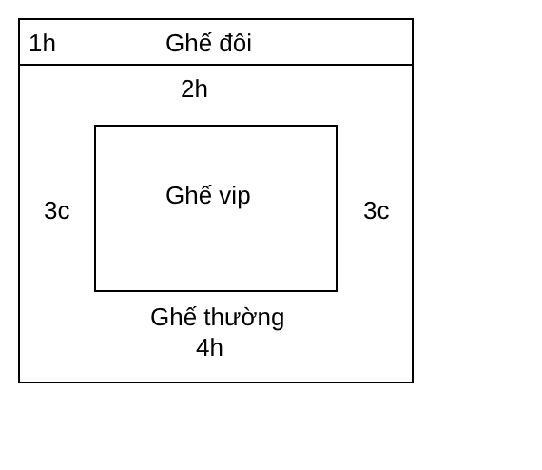

|  |  |  |
| --- | --- | --- |
| Ghe | Kiểu dữ liệu | Mô tả |
| MaGhe | Computed Column  *varchar(8)* | Được tính toán để thống nhất mã của ghế theo định dạng : MaPhong + IDGhe  ex : PG01NA01  ID ghế được tạo theo cấu trúc ‘X’ + ‘Y’ + ‘Z’  trong đó :  X là mã loại ghế : S = sweetbox, N = normal, V = vip  Y là Mã hàng được đánh theo bảng chữ cái alphabet  Z là mã cột được đánh số 00 → 99 |
| MaLoaiGhe | varchar(10) | Phân loại ghế :   * ‘NORMAL’ : Ghế thường * ‘VIP’ : Ghế VIP * ‘SWEETBOX’ : Ghế đôi |
| MaPhong | varchar(4) | Mã phòng mà ghế thuộc |
| TinhTrangGhe | varchar(10) | Tình trạng hiện tại của ghế : còn tốt hay đã hỏng |

|  |  |  |
| --- | --- | --- |
| Ve | Kiểu dữ liệu | Mô tả |
| MaVe | Computed Column  *varchar(23)* | Được tính toán để thống nhất mã của ghế theo định dạng : MaPhim + MaDangPhim + MaXuatChieu + MaGhe  ex : P0012DNOXC0015PG01NA01 |
| MaGia | varchar(3) | Ma giá được tính từ dạng phim và loại ghế |
| MaXuatChieu | varchar(6) | Mã xuất chiếu của vé |
| MaTrangThaiVe | int | Thông tin vé đã được đặt hay chưa   * 0 : còn trống * 1 : đã đặt |

|  |  |  |
| --- | --- | --- |
| VeOnline | Kiểu dữ liệu | Mô tả |
| MaVeOnline | int | Mã xác định vé online |
| GioDat | Computed Column  *time* | Giờ đặt vé, tính toán dựa theo giờ hiện tại |
| NgayDat | Computed column  *date* | Ngày đặt vé, tính toán theo ngày hiện tại |
| MaGhe | varchar(8) | Mã ghế được đặt |
| MaXuatChieu | varchar(6) | Mã xuất chiếu được đặt |
| MaVe | varchar(23) | Mã vé được đặt |
| NguoiDat | varchar(3) | Tên đăng nhập của thành viên đặt vé |
| IDTrangThaiVeOnline | int | thông tin trạng thái vé online  1 : Đã xác nhận  2 : Chờ xác nhận  3 : Đã hủy |

* Bên cạnh đó, cơ sở dữ liệu còn cung cấp một số view hỗ trợ các lớp trên truy xuất dữ liệu dễ dàng hơn

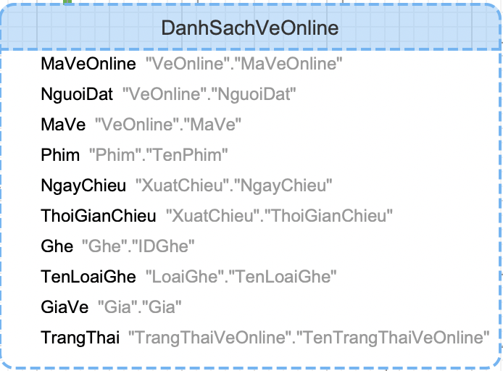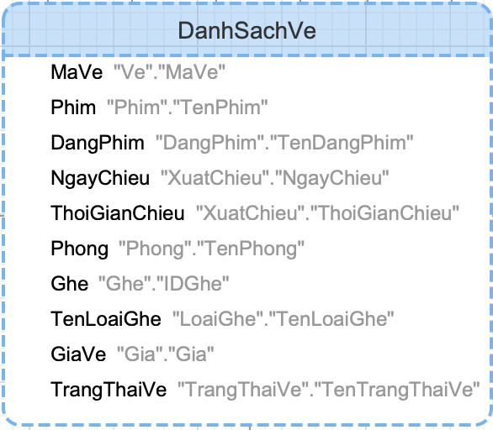

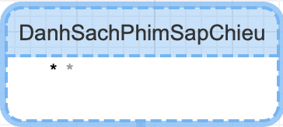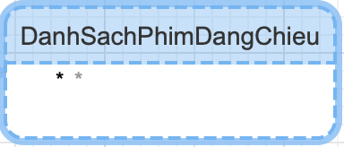

* Một số hàm hỗ trợ :
* getMaGia() là hàm lấy mã giá từ xuất chiếu và mã ghế
* getMaVe() là hàm lấy mã vé từ mà xuất chiếu và mã ghế
* searchLichChieu_TheoNgay() là hàm tìm kiếm lịch chiếu theo ngày
* searchLichChieu_TheoPhim() là hàm tìm kiếm lịch chiếu theo phim
* searchLichChieu_TheoPhim_TheoNgay() là hàm tìm kiếm lịch chiếu theo ngày và theo phim.

# TÀI LIỆU THAM KHẢO

1. <https://123doc.org/document/954173-quan-ly-rap-chieu-phim.htm>

*Mẫu danh mục tài liệu tham khảo*

* Bài báo đăng trên tạp chí khoa học : Tên tác giả, tên bài báo, tên tạp chí, volume, từ trang đến trang (nếu có), nhà xuất bản, năm xuất bản.

1. Hovy E, Automated Discourse Generation Using Discourse Structure Relations, Artificial Intelligence, Elsevier Science Publishers, 63: 341-385, 1993.

* Sách : Tên tác giả, tên sách, volume (nếu có), lần tái bản (nếu có), nhà xuất bản, năm xuất bản.

1. Peterson L. L. and Davie B. S. , Computer Networks: A Systems Approach, 2nd ed., Mogran-Kaufmann, 1999.
2. Nguyễn Thúc Hải, Mạng máy tính và các hệ thống mở, Nhà xuất bản giáo dục, 1999.

* Tập san Báo cáo Hội nghị Khoa học : Tên tác giả, tên báo cáo, tên hội nghị, ngày (nếu có), địa điểm hội nghị, năm xuất bản.

1. Poesio M. and Di Eugenio B., Discourse Structure and Anaphoric Accessibility, In Proc. of the ESSLLI Workshop on Information Structure, Discourse Structure and Discourse Semantics, Helsinki, 2001.

* Đồ án tốt nghiệp, Luận văn Thạc sĩ, Tiến sĩ : Tên tác giả, tên đồ án/luận văn, loại đồ án/luận văn, tên trường, địa điểm, năm xuất bản.

1. Knott D., A Data-Driven Methodology for Motivating a Set of Coherence Relations, Ph.D. Thesis, University of Edinburgh, UK, 1996.

* Tài liệu tham khảo từ Internet : Tên tác giả (nếu có), tựa đề, cơ quan (nếu có), địa chỉ trang web, thời gian lần cuối truy cập trang web.

1. Berners-Lee T., Hypertext Transfer Protocol (HTTP), CERN, <URL:ftp:/info.cern.ch/pub/www/doc/http-spec.txt.Z>, last visited May 2010.
2. Princeton University, WordNet, http://www.cogsci.princeton.edu/~wn/index.shtml, last visited May 2010.